LAPORAN PRAKTIKUM ELEKTONIKA ANALOG LANJUT
RANGKAIAN DIFFERENSIATOR DAN INTEGRATOR OP-AMP



OLEH

Nama : Devita Syifa Azzahraa
NIM : 221331009

PROGRAM STUDI D3 TEKNIK TELEKOMUNIKASI
JURUSAN TEKNIK ELEKTRO
POLITEKNIK NEGERI BANDUNG
2023-2024
- MAKSUD DAN TUJUAN PERCOBAAN
Setelah melakukan praktikum mahasiswa dapat :
- Mendemonstrasikan prinsip kerja dari suatu rangkaian diffrensiator dan integrator, dengan menggunakan op-amp 741.
- Rangkaian differensiator adalah suatu rangkaian yang menghitung nilai sesaat dari setiap titik pada kemiringan garis bentuk gelombang. Disisi lain integrator menghitung luasan dibawah kurva yang diberikan oleh bentuk gelombang.
- Differensiasi dan integrasi adalah pasangan operasi matematik yang mempunyai efek berlawanan satu sama lain. Sebagai contoh, jika suatu bentuk gelombang diintegrasikan kemudian didifferensiasikan, maka akan didapat bentuk gelombang asalnya.

- DASAR TEORI
- Rangkaian Integrator
Suatu rangkaian yang menghasilkan output bentuk gelombang tegangan yang merupakan jumlahan (integral) dari bentuk gelombang tegangan input disebut dengan integrator atau penguat integrasi, seperti diperlihatkan pada gambar 1.
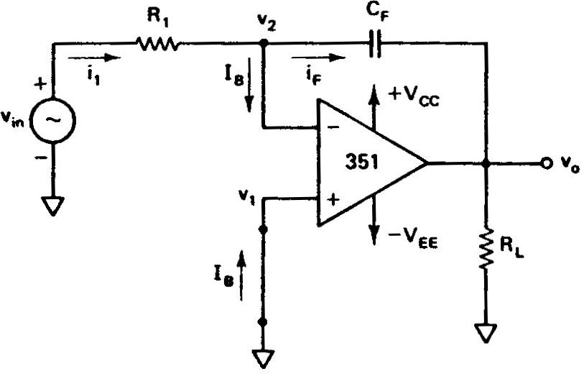

Gambar 1 : Rangkaian Integrator

Pernyataan untuk tegangan output (v_{O}) didapat dengan menggunakan hukum Kirchhoff’s arus pada titik v₂ adalah :
i1 = IB + iF
Karena I_{B} sangat kecil, maka dapat diabaikan, sehingga
i1 ≅ i F
Dari hubungan antara arus dan tegangan pada kapasitor

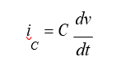

Maka dapat dituliskan :
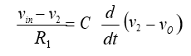

Karena v₁ = v₂ ≈ 0, maka
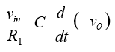

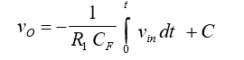
Tegangan output didapat dengan integrasi terhadap waktu untuk kedua sisi
Atau

Dimana C adalah konstanta integrasi yang proporsional dengan nilai dari tegangan output (vO) pada t = 0 detik.
Persamaan diatas menunjukkan bahwa tegangan output berbanding lurus dengan integral negative dari tegangan input dan berbanding terbalik dengan konstanta waktu R1CF. Sebagai contoh, apabila inputnya adalah gelombang sinus, maka outputnya adalah gelombang cosinus; dan apabila inputnya adalah suatu gelombang persegi, maka outputnya adalah gelombang segitiga, seperti diperlihatkan pada gambar 2. Sebagai catatan, bentuk gelombang dari gambar 2 diatas diasumsikan bahwa R1CF = 1 detik dan C = 0.

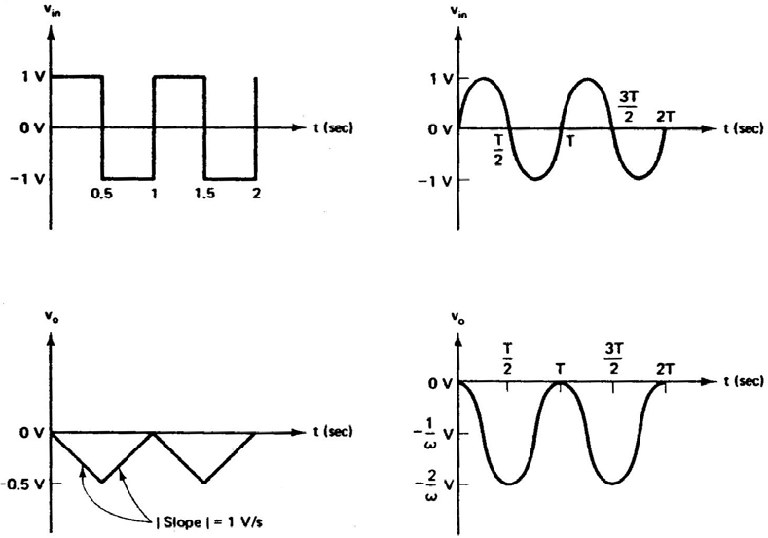

Gambar 2 : Bentuk Gelombang Input dan Output Ideal
Untuk mengurangi error yang terjadi pada tegangan output, maka dalam praktek seringkali diberi hambatan RF parallel dengan kapasitor feedback CF, seperti ditunjukkan pada gambar 3.
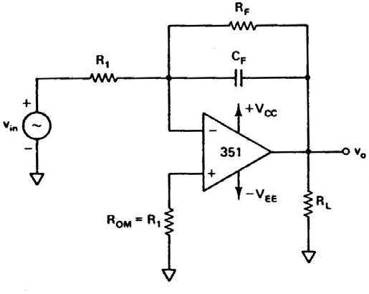
Gambar 3 : Rangkaian Integrator dalam praktek

Sebagai contoh, apabila dari gambar rangkaian diatas (gambar 1) diberikan : R1CF = 1 detik, input adalah suatu unit step (dc), seperti ditunjukkan pada gambar 3. Tentukan tegangan output dan gambarkan bentuk gelombangnya, dengan asumsi kondisi awal op-amp adalah 0 (nol).
Jawab :
Fungsi dari input adalah konstan, dimulai dari t = 0 detik, atau Vin = 2 Volt untuk 0 <= t <= 4 detik. Sehingga dengan menggunakan persamaan diatas, didapat
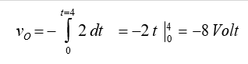
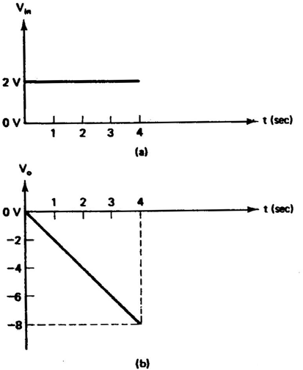
Bentuk gelombang tegangan output yang tergambar disebut sebagai ramp function, dengan slope (kemiringan) -2 Volt / detik.
0

- Rangkaian Differensiator
Gambar 5 memperlihatkan rangkaian differensiator atau penguat differensiasi. Seperti namanya, implikasi dari rangkaian tersebut adalah membentuk operasi matematik dari diferensiasi, yaitu bentuk gelombang output merupakan derivative (turunan) dari bentuk gelombang input. Rangkaian differensiator dapat dibentuk dari suatu penguat inverting dasar dengan mengganti resistor input R₁ dengan kapasitor C₁.

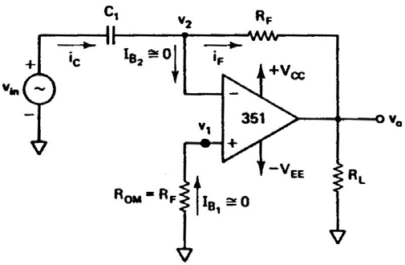

Gambar 5 : Rangkaian Differensiator

Pernyataan untuk tegangan output (vO) didapat dengan menggunakan hukum Kirchhoff’s arus pada titik v2 adalah :
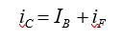
Karena IB sangat kecil, maka dapat diabaikan, sehinga
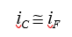
Dari hubungan antara arus dan tegangan pada kapasitor
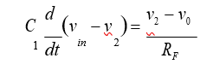
Karena v₁ = v₂ ≈ 0, maka :
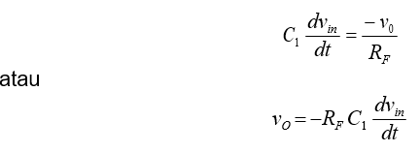

Persamaan diatas menunjukkan bahwa tegangan output sama dengan R_{F}C₁ kali negative dari laju perubahan sesaat dari tegangan input v_{in} terhadap waktu. Karena diffrensiator berfungsi kebalikan dari integrator, maka gelombang input cosinus akan menghasilkan gelombang output sinus; atau gelombang input segitiga, maka akan menghasilkan gelombang output persegi.

- ALAT-ALAT YANG DIPERGUNAKAN
- IC Op Amp 741 1 buah
- Resistor : 22k, 2,2k, 10k 1 buah
- Kapasitor 2,2 nF, 4,7 nF 1 buah
- Power Supply 1 buah
- AVO meter 1 buah
- Osiloskop 1 buah
- Jumper Secukupnya

LANGKAH KERJA
- Rangkaikan seperti pada gambar 6 (rangkaian differentiator) yang bersesuaian dengan modul praktikum atau dengan menggunakan breadboard.
- Setelah di cek semua hubungan rangkaian dengan benar, hubungkan tegangan supply sebesar +15 Volt dan –15 Volt.
- Dengan menggunakan oscilloscope, hubungkan channel 1 ke input (vin) dan channel 2 ke output (vo).
- Hubungkan rangkaian percobaan dengan sinyal generator, seperti teretera pada gambar 6, pilihlah gelombang segitiga dan aturlah besarnya level tegangan input sebesar 1 Volt peak-to-peak, pada frekuensi 400 Hz.
- Gambarkan bentuk gelombang vin dan vout dari display oscilloscope pada kertas grafik. Yakinkan bahwa sinyal output adalah gelombang persegi (square wave) yang berbeda phase 180o dengan sinyal input vin.


- Lepaskan sementara probe oscilloscope yang terhubung ke channel 2, dan aturlah posisi garis lurus pada layar (groud level) pada posisi yang sesuai. Hubungkan kembali probe oscilloscope pada posisi semula (output rangkaian differentiator), kemudian ukurlah tegangan peak negatip terhadap ground dari gelombang persegi dan catatlah pada table 1.
- Ukurlah interval waktu sinyal negatip gelombang persegi (t₁), kemudian catatlah pada table 1.
- Hitunglah tegangan peak dari gelombang persegi sebagai hasil dari differensiasi gelombang segitiga, dengan persamaan sebagai berikut :

V ( peak) = − 2 RF
o
C Vm t1

dimana V_{m} adalah tegangan peak dari gelombang segitiga. Catatlah hasilnya pada table 1.
- Aturlah frekuensi input dari sinyal generator menjadi 1 kHz, kemudian ulangi langkah (6) sampai dengan (8) dan catatlah hasilnya pada table 1. Yakinkan bahwa tegangan output peak dari gelombang persegi akan bertambah.
- Aturlah kembali frekuensi input dari sinyal generator menjadi 30 kHz. Apa yang terjadi dengan sinyal output ?
Catatan:
Sinyal output akan menjadi gelombang segitiga, dengan beda phase 180º. Pada saat frekuensi dinaikkan sampai mendekati 15,4 kHz, rangkaian akan berfungsi sebagai differentiator, karena reaktansi dari kapasitor 0,0047 akan lebih kecil dari 2,2 k (R_{S}).
Diatas frekuensi tersebut, rangkaian akan berfungsi sebagai penguat inverting, dengan penguatan tegangan – R_{F}/R_{S}.

- Ukurlah tegangan output peak-to-peak kemudian tentukan penguatan tegangannya, dan catatlah hasilnya pada table 1. Bandingkan hasil penguatan tegangan yang terjadi dengan suatu penguat inverting.

Tabel 1 : Data op-amp differentiator

Frekuensi input | Tegangan  output peak terukur | Tegangan  output peak yang diharapkan | % Error
400 Hz
1 kHz
30 kHz

    - Rangkaikan seperti pada gambar 7 (rangkaian integrator) yang bersesuaian dengan modul praktikum atau dengan menggunakan breadboard.
    - Setelah di cek semua hubungan rangkaian dengan benar, hubungkan tegangan supply sebesar +15 Volt dan –15 Volt.
    - Dengan menggunakan oscilloscope, hubungkan channel 1 ke input (v_{in}) dan channel 2 ke output (v_{o}).
    - Hubungkan rangkaian percobaan dengan sinyal generator, seperti teretera pada gambar 7, pilihlah gelombang persegi (square wave) dan aturlah besarnya level tegangan input sebesar 1 Volt peak-to-peak, pada frekuensi 10 kHz.
    - Gambarkan bentuk gelombang v_{in} dan v_{out} dari display oscilloscope pada kertas grafik. Yakinkan bahwa sinyal output adalah gelombang segitiga (triangle wave) yang berbeda phase 180º dengan sinyal input v_{in}.


    - Lepaskan sementara probe oscilloscope yang terhubung ke channel 2, dan aturlah posisi garis lurus pada layar (groud level) pada posisi yang sesuai. Hubungkan kembali probe oscilloscope pada posisi semula (output rangkaian integrator), kemudian ukurlah tegangan peak negatip terhadap ground dari gelombang segitiga dan catatlah pada table 2.
    - Ukurlah interval waktu sinyal negatip gelombang segitiga (t₁), kemudian catatlah pada table 2.
    - Hitunglah tegangan peak dari gelombang segitiga sebagai hasil dari differensiasi gelombang persegi, dengan persamaan sebagai berikut :

V ( peak ) = − Vm t1
o
R1 C

Dimana V_{m} adalah tegangan peak dari gelombang persegi. Catatlah hasilnya pada table 2.
- Aturlah frekuensi input dari sinyal generator menjadi 4 kHz, kemudian ulangi langkah (17) sampai dengan (19) dan catatlah hasilnya pada table 2. Yakinkan bahwa tegangan output peak dari gelombang segitiga akan bertambah.
- Aturlah kembali frekuensi input dari sinyal generator menjadi 100 Hz. Apa yang terjadi dengan sinyal output ?
Catatan:
Sinyal output akan menjadi gelombang persegi, dengan beda phase 180º. Pada saat frekuensi diturunkan sampai mendekati 724 Hz, rangkaian akan berfungsi sebagai integrator, karena reaktansi dari kapasitor 0,0022 akan lebih besar dari 100 k (R_{S}). Dibawah frekuensi tersebut, rangkaian akan berfungsi sebagai penguat inverting, dengan penguatan tegangan – R_{S}/R₁.
    - Ukurlah tegangan output peak-to-peak kemudian tentukan penguatan tegangannya, dan catatlah hasilnya pada table 2. Bandingkan hasil penguatan tegangan yang terjadi dengan suatu penguat inverting.
    - Dari hasil pengukuran dan perhitungan pada tabel 1, dan 2, berikan kesimpulan yang didapat dari percobaan ini.

Tabel 2 : Data op-amp integrator

Frekuensi input | Tegangan output peak terukur | Tegangan output peak yang diharapkan | % Error
10 kHz
4 kHz
100 Hz

